**福建医科大学泌尿外科研究所**

福建医科大学泌尿外科研究所挂靠福建医科大学附属第一医院，主要研究方向为泌尿男生殖系肿瘤、前列腺疾病的临床与基础、泌尿系统修复重建。实验室依托于福建医科大学附属第一医院泌尿外科，已发展成医教研人联五位一体的福建省领先泌尿外科疾病诊治中心。秉承“厚德怀仁、博学求真”的科室文化，坚持“特色立科、人才强科”的发展战略，在福建省最早实行亚专业化建设，形成特色鲜明、水平领先的亚专业学科群。

研究所所长薛学义教授现任泌尿外科科主任，博士研究生导师，兼任中国医师协会泌尿外科医师分会第三届委员会常务委员，中国医师协会泌尿外科医师分会机器人学组委员，中国中西医结合学会泌尿外科第六届专业委员会委员，卫生部泌尿外科专科医师准入专家委员会委员，福建省抗癌协会第一届泌尿男生殖肿瘤专业委员会主任委员，福建省医师协会泌尿外科医师分会第一届专业委员会会长。研究所副所长魏勇主任医师，副教授，博士研究生导师，兼任中华医学会泌尿外科学分会第十一届泌尿及男科工程学组委员，中华医学会泌尿外科学分会第十一届感染与炎症学组委员，福建省医学会泌尿外科学分会副主任委员，福建省医师协会泌尿外科医师分会第一届委员会常务委员，福建省抗癌协会第一届泌尿男生殖肿瘤专业委员会常务委员。研究所副所长许宁副主任医师，副教授，博士研究生导师，现任福建医科大学附属第一医院泌尿外科副主任，福建医科大学泌尿外科学科带头人，是福建省雏鹰计划青年拔尖人才，福建省高层次人才，福建省百千万人才工程省级人选，兼任福建省抗癌协会泌尿男生殖系肿瘤专业委员会常委兼秘书，福建省抗癌协会泌尿男生殖系肿瘤专委会青委主任委员，福建省医师学会泌尿外科医师分会委员兼转化医学学组组长，福建省医学会泌尿外科分会常委，海峡两岸医药卫生交流协会泌尿外科分会第二届委员会委员，中国医疗保健国际交流促进会肿瘤免疫治疗学分会第一届委员，中国抗癌协会泌尿男生殖系肿瘤专委会微创学组委员，中国抗癌协会泌尿男生殖系肿瘤专委会青年委员，中国医师协会泌尿外科医师分会青年委员，中国中西医结合学会泌尿外科分会全国青年委员。

研究所现有固定研究人员31人，其中主任医师、教授7人，博士生导师5人，硕士生导师10人，副主任医师、副教授7人。学科是福建医科大学泌尿外科博士和硕士学位授予点，科室成员博、硕士学位占95%，在研究所建设过程中不断补充新鲜血液，引进海外留学人才及优秀博士毕业生，不断优化科研人员梯队。聘请香港中文大学吴志辉教授等知名专家作为特聘教授，并积极外派人员赴外进行合作研究。

研究所配备中心实验室、超声检查室、膀胱镜室、体外冲击波碎石室、尿动力学检查室、膀胱灌注室、泌尿系统肿瘤随访办公室等功能检查治疗单元，以及细胞生物实验室、泌尿系统病理生物样本库、临床试验办公室、男科实验室等科学研究单元，拥有包括超高分辨率激光共聚焦显微镜、全自动流式细胞分选仪、活细胞工作站、小动物活体成像、酶联斑点图像自动分析仪、超灵敏全自动成像分析系统等先进实验仪器设备，为泌尿系统疾病研究提供了良好的临床诊疗与基础研究的平台。

研究所近3年累计发表SCI源及中文核心期刊论文67篇，获国家自然科学基金、国家重点研发计划、省部级及厅级等43项科研立项，科研经费累计超过1200万。近年来参与制定《中国临床肿瘤学会（CSCO）前列腺癌诊疗指南2022》、《中国泌尿外科和男科疾病诊断治疗指南2022》、《中国泌尿外科围手术期血栓预防与管理专家共识》等国家级诊疗规范、指南共计18 部。2016年起，连续多年进入中国医科院版中国医院科技量值(STEM)全国前100名，近年均为福建省首位。“前列腺癌诊疗体系创新和临床应用”获2019年度福建省科学技术进步奖三等奖。“男性不育患者精子发生异常临床与遗传学研究”获2019年福建医学科技奖二等奖。“少、弱、畸形精子症患者临床与遗传学研究”获2021年全国妇幼健康科学技术奖三等奖。“前列腺癌精准诊断与预后模型的建立与临床应用”获2022年福建省抗癌协会科技奖二等奖。

在临床方面，作为国家临床重点专科建设项目，设有茶亭、滨海和奥体3个院区，开放床位148张。拥有目前拥有泌尿系肿瘤、男科与性医学、泌尿系结石、前列腺增生及尿动力学、女性及小儿泌尿外科、泌尿系统修复重建亚专科等几个亚专科分工，在复杂性上尿路肿瘤、前列腺癌、肌层浸润性膀胱癌、腹膜后肿瘤、男性生殖器肿瘤等疾病的综合治疗处省内领先水平。在微创治疗泌尿男生殖系肿瘤、泌尿系结石、良性前列腺增生等疾病达国内先进水平，在尿控学等方面独树一帜。机器人辅助腹腔镜手术、常规腹腔镜手术、经皮肾镜、输尿管镜、经尿道电切术等技术均居省内领先水平。

采用“引进来，走出去”的策略。自 2013 年起每年举办多期海西泌尿外科论坛和泌尿系肿瘤微创治疗国家级学习班，除了多次邀请国内外泌尿外科知名学者来院传经送宝，薛学义教授、郑清水教授多次受邀在全国大型泌尿外科会议进行专题报告和主持。魏勇主任医师、黄金杯副主任医师、许宁副主任医师代表我科在国内外大型学术会议上（亚洲泌尿外科年会、香港泌尿外科年会、海军军医大学泌尿外科手术周等）行“经尿道前列腺剜除术”手术演示或学术报告。

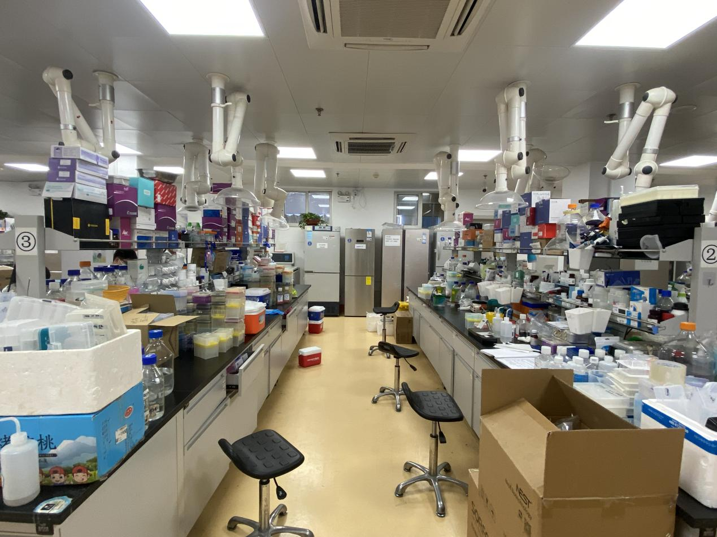图１、研究所综合试验区